Методическая разработка урока географии
в 7 классе учителя
Печенкиной Елены Александровны
Тема урока: «Географическое положение Африки».
Цель: Создание условий для формирования представления о географическом положении Африки.
Планируемые образовательные результаты:
- предметные – умение определять географическое положение, географические координаты, протяжённость материка в градусах и в километрах;
- метапредметные – умение высказывать суждения, подтверждая их фактами, оценивать работу одноклассников, участвовать в совместной деятельности, умение работать с Google документами;
- личностные – проявление учебно-познавательного интереса к географической науке.
Тип урока – урок «открытия» новых знаний.
Оборудование: ноутбуки.

Комментарий к уроку
Материалы урока размещены на блоге http://geoelena.blogspot.ru/p/blog-page_1.html
Данный урок является первым по теме «Африка»
Учащиеся распределены на пять групп.

Ход урока
Африка – загадочный мир, чудо природы. Материк занимает 2 место по площади. Мы отправляемся в путешествие по удивительному материку, материку контрастов.

Задание № 1
Посмотрите презентацию, для того, чтобы вспомнить основные особенности природы этого материка. https://docs.google.com/presentation/d/1sFNYDcqPHv7VCa4aT34ak1so2lRi6NrCoqiTbZmudeM/edit#slide=id.g170415948_045

Задание № 2

Посмотрев презентацию, вы получили некоторое представление о природе материка.

Заполните Google форму (Google форма заполняется каждой группой, происходит совместное обсуждение)

Верите ли Вы?

(В течение 5 минут учащиеся отвечают на вопросы. Результаты выводятся на экран и совместно анализируются. Происходит оценка и самооценка знаний. Неверные ответы обсуждаются)

Важнейшим фактором, влияющим на природу материка, является физико-географическое положение, которое рассматривается по плану:

Положение материка относительно экватора, тропиков и нулевого меридиана

Нахождение крайних точек материка, определение их координат и протяжённости в градусах и километрах с севера на юг и с запада на восток

Климатические пояса, в которых расположен материк

Береговая линия материка

Положение относительно других материков

Задание № 3

Для каждой группы подготовлены задания. Вам необходимо в течение 5 минут совместными усилиями выполнить эти задания. После их выполнения участники каждой группы представят нам результат своей работы. Задача остальных групп внимательно выслушать и оценить правильность выполнения задания.

(Каждая группа получает индивидуальное задание в Google документах. На выполнение заданий отводится до 5 минут. Задания разного уровня сложности, распределяются по группам с учётом индивидуальных особенностей учащихся)

Задание для группы №1

Группа работает в Google рисунках, определяет, в каких полушариях расположен материк, обозначает нулевой меридиан и экватор.

Задание для группы №2

Группа работает в Google рисунках, устанавливает соответствие между точками на карте и их названиями, определяет географические координаты.

Задание для группы №3

Группа работает в Google рисунках, определяет протяжённость материка с севера на юг и с запада на восток.

Задание для группы №4

Группа работает в Google рисунках, определяет степень изрезанности береговой линии Африки. Путём перетаскивания названий располагает на карте названия географических объектов.

Задание для группы №5
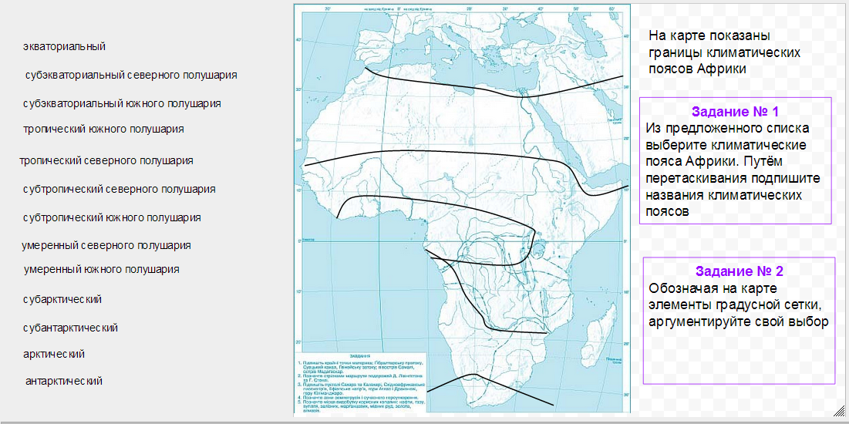

Группа работает в Google рисунках. Из предложенного списка выбирает те климатические пояса, в которых расположена Африка (перетаскивает названия на карту).

После выполнения заданий происходит обсуждение. Каждая группа представляет результат своей работы. В ходе обсуждения происходит взаимооценка. Учащиеся сами оценивают правильность выполнения заданий. Если есть ошибки, они тут же исправляются.

(Поскольку все задания выполнены в блоге, учащиеся могут ещё раз посмотреть задания дома, при подготовке домашнего задания)

Мы знаем, что географическое положение влияет на природу материка.

Вам необходимо заполнить Google форму (Заполняют все учащиеся)

Задание № 4

Заполните Google форму Географическое положение Африки
Критерии оценивания:
90 - 100% - «5» | 60 – 74 % - «3»
75 – 89% - «4» | 0 – 59 % - «2»

Домашнее задание: материалы урока в блоге, §16

